Käyttöohje

Malli:
Ronco

Alkaen sarjanumerosta: 181000

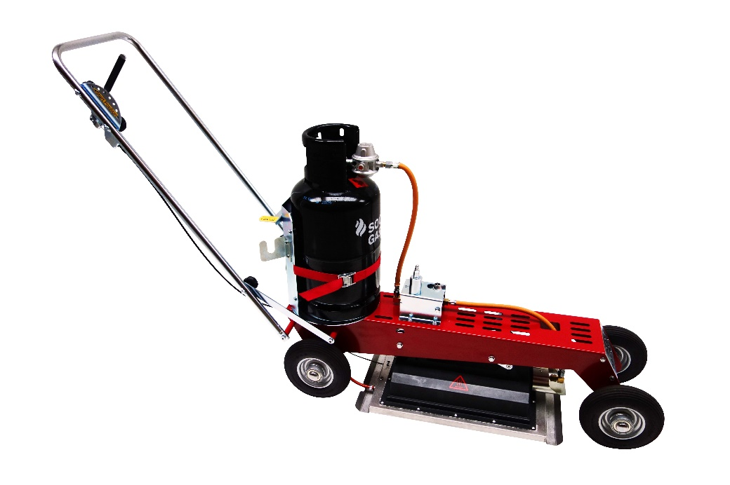
Malli Ronco

Tärkeää: Tämä käyttöohje on luettava huolellisesti, ennen kuin käytät rikkakasvien torjuntalaitetta ensimmäisen kerran. Se sisältää tärkeitä tietoja itsesi ja muiden turvallisuuden takaamiseksi.

BB 1.19 Ronco CH-DE
Sisältö

- Käyttötarkoitus  - Toimintaperiaate  - Turvallisuusohjeet  - Kaasupullon asennus  - Tiiviyden tarkastus  - Käytön aloittaminen  - Laitteen käyttö  - Käytön lopettaminen | - Kuljetus  - Toimintahäiriöt  - Huolto  - Varastointi  - Tekniset tiedot  - Valmistaja  - Takuu

1. Käyttötarkoitus
InfraWeeder soveltuu rikkakasvien ja luonnonvaraisen kasvun torjuntaan esimerkiksi kestopäällyste- ja mukulakivipinnoilla, kivituhkapinnoilla, saumaamattomilla pihakiveyksillä, sorateillä, terasseilla, pysäköintialueilla, puistoissa ja urheilualueilla jne.

2. Toimintaperiaate
InfraWeeder rikkakasvien torjuntalaite perustuu kaasulla toimivaan keraamiseen poltinelementtiin. Voimakas infrapunasäteily osuu kohdistetusti rikkakasveihin ja ilmassa leviäviin siemeniin, aiheuttaa niiden proteiinisolujen hajoamisen ja käynnistää heti kasvin kuihtumisen. Tämän voi havaita siitä, että käsitellyt rikkakasvit muuttuvat tummanvihreiksi. Lehtiä ei tarvitse kuumentaa mustiksi asti.

Näyte: Varmistaaksesi, että et käsittele rikkakasveja liian nopeasti, mutta ei myöskään liian hitaasti, ota käsitelty lehti peukalon ja etusormen väliin ja purista sormia yhteen. Siitä tulisi irrota tummanvihreää väriä.
Kasvin kuihtuminen on havaittavissa seuraavana päivänä. Jos kyseessä on vanhempi, monivuotinen kasvi, jolla on vahva juurakko, toisin kuin vasta itäneillä rikkakasveilla, sen juurissa on ravinnevarasto. Siksi uusien versojen ilmestyessä on suoritettava heti jälkikäsittely. Tietyt kasvit ovat erittäin sitkeähenkisiä, joten ne tulisi käsitellä 2–3 viikon välein.

3. Turvallisuusohjeet
- Lue käyttöohje kokonaisuudessaan ennen käyttöönottoa.
- Säilytä nämä ohjeet turvallisessa paikassa tulevaa tarvetta varten.
- Sytytä ja käytä laitetta vain ulkona.
- Pidä laite ja kaasu poissa lasten ulottuvilta äläkä jätä niitä ilman valvontaa.
- Huomio: paljaana olevat osat voivat olla kuumia!
- Älä käytä laitetta lämmönlähteenä.
- Älä käytä laitetta liikuttamatta sitä. Ylikuumenemis-, palo- ja päästövaara.
- Älä käytä helposti syttyviä vaatteita työskennellessäsi laitteella.
- Älä käytä voimakkaassa tuulessa. (maks. 20 km/h)
- On mahdollista, että helposti syttyvät materiaalit, kuten ruoho jne. syttyvät tuleen.
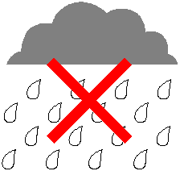 | - Älä työskentele sateessa äläkä käytä laitetta vesialtaissa.  - Älä suihkuta laitetta vedellä.
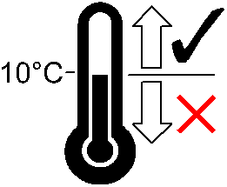 | - Laitetta ei saa käyttää alle 10 °C tai yli 40 °C lämpötiloissa.
- Käytä vain kaupallisesti saatavia ja tarkastettuja kaasupulloja. Katso Tekniset tiedot.
- Älä koskaan säilytä kaasupulloja kellarissa tai muussa maanalaisessa kerroksessa.
- Nestekaasu on parasta varastoida ulkona (kesällä ja talvella) tai tiloissa, joissa on hyvä ilmanvaihto.
- Noudata tavanomaisia kaasuturvallisuusmääräyksiä. (TRF, tekninen sääntö nesteille)
- Älä käytä laitetta, jos kaasuletkut tai tiivisteet ovat vaurioituneet.
- Älä irrota kaasupulloa laitteesta sytytyslähteiden tai avotulen lähellä.
- Älä tee laitteeseen mitään muutoksia. Käytä vain alkuperäisiä InfraWeeder-varaosia!
- Pidä vesiämpäri tai sammutin varalla mahdollisen tulipalon varalta!

BB 1.19 Ronco CH-DE
4. Kaasupullon asennus
4.1  Aseta propaanikaasupullo telineeseen ja sido se kiinnityshihnalla. | 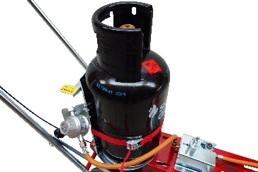 | 4.2  Kiinnitä paineensäädin kaasupulloon kiertämällä. Kiristä vain sen verran, että kumitiiviste tiivistyy (älä kiristä liikaa!). | 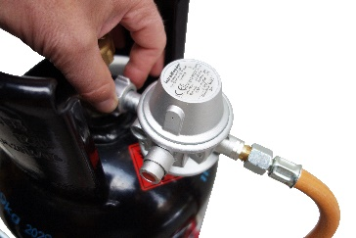

5 Tiiviyden tarkastus
Tarkasta kaikki kaasuliitännät ja kaasuletkut murtumien ja viiltojen varalta. Kostuta kaikki kaasuliitännät saippuavedellä tai vuodonilmaisinsprayllä. Avaa sitten kaasupullon venttiili ja tarkasta kaikki liitännät. Vuodon voi havaita vuotokohdan kuplimisena. Jos havaitset vuodon, sulje kaasupullon venttiili ja kiristä vuotava liitos tai vaihda asianmukaiset osat. Älä käytä laitetta, jos et saa vuotoa poistettua. Ota yhteys laitteen myyjäliikkeeseen. Vaihda kaasuletkut tarpeen mukaan tai viimeistään joka viides vuosi. Korjauksia saa suorittaa vain valtuutettu jälleenmyyjä. Vain alkuperäisten InfraWeeder-varaosien käyttö on sallittua. Huomio: Älä koskaan käytä avotulta kaasuvuotojen etsimiseen: tulipalo- ja loukkaantumisvaara!

6. Käytön aloittaminen
Huomio: Sytytä laite vain ulkona tai tilassa, jossa on hyvä ilmanvaihto.
Laitetta ei saa käyttää sateella eikä alle 10 °C lämpötiloissa.

6.1  Aseta poltin korkeudensäätövivulla Start-asentoon. | 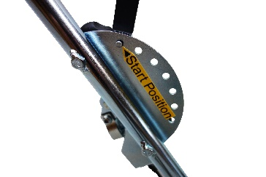 | 6.2  Avaa kaasupullon venttiili hitaasti. | 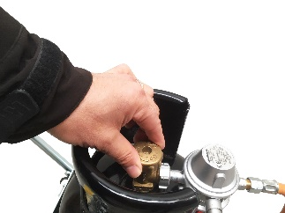
6.3  Pidä käynnistysvipua (START) painettuna.  Paina paineenmuodostusnappia (punainen) ja vapauta hitaasti. | 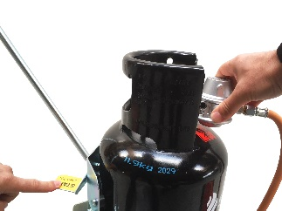 | 6.4  Paina käynnistysvipua vielä 15 sekuntia sytytyksen jälkeen. Tämän jälkeen liekinvarmistimet ovat riittävän lämpimiä ja pysyvät auki. | 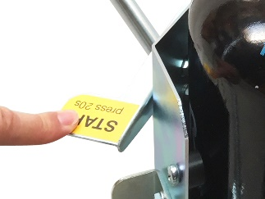
6.5  Aseta poltin korkeudensäätövivulla haluttuun korkeuteen. | 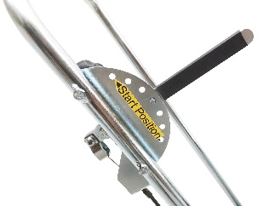 | 6.6  Jos esiintyy voimakasta melua, sulje kaasupullon hana ja toista sytytysmenettely 6.1 - 6.5.
6.7  Kaasuvirtauksen ilmaisin  Poltin toiminnassa  (PÄÄLLÄ) | 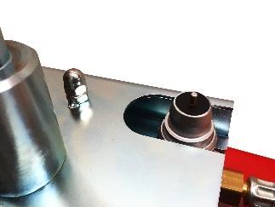 | Poltin ei ole toiminnassa  (POIS) | 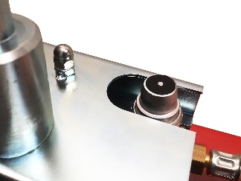

6.9 Nyt voit aloittaa työskentelyn. Lähde heti liikkeelle laitteen kanssa, älä anna sen seistä paikoillaan (lämmön kertyminen, palo- ja päästövaara).

6.10 Jos poltin jostakin syystä sammuu käytön aikana, liekinvarmistin katkaisee kaasunsyötön hetken kuluttua. Uudelleenkäynnistystä varten sinun on odotettava 2 minuuttia, kunnes liekinvarmistimet ovat jäähtyneet ja voivat käynnistyä uudelleen.

BB 1.19 Ronco CH-DE
7. Laitteen käyttö
Liikuta InfraWeederiä hitaasti torjuttavien rikkakasvien yli. Valitse nopeus siten (noin 1 km/h), että poltin on noin 2 sekuntia kunkin rikkakasvin yläpuolella. Valitse kesto siten, että käsitellyt rikkakasvit muuttuvat tummanvihreiksi. Lehtiä ei tarvitse kuumentaa mustiksi asti.

H U O M I O: Älä käytä voimakkaassa tuulessa. On mahdollista, että helposti syttyvät materiaalit, kuten ruoho jne. syttyvät tuleen. Älä työskentele sateessa äläkä käytä laitetta vesialtaissa.

8. Käytön lopettaminen
8.1  Sulje kaasupullon venttiili. |  | 8.2  Aseta korkeudensäätövipu ylimpään asentoon ja aseta laite palamattomalle alustalle. | 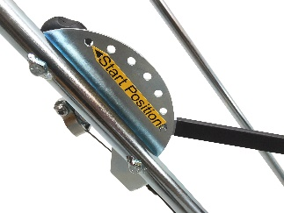

9. Kuljetus
Laitetta saa kuljettaa jäähtyneenä. Irrota kaasupullo kuljetusta varten ja kiinnitä suojahattu. Suojaa laite sateelta, voimakkaalta kuumuudelta ja auringonpaisteelta.

10. Toimintahäiriöt
Vika: | Mahdollinen syy: | Korjaus:
Poltin ei syty | Kaasupullo on tyhjä  Pietsosytytin ei toimi | Vaihda kaasupullo  Vaihda paristo: AAA 1,5 V
Poltin lepattaa (melu) | Kaasupullo on (melkein) tyhjä | Vaihda kaasupullo
Pieni melu polttimesta | Polttimen väärä ilmansaanti | Käynnistä laite uudelleen
Poltin ei syty uudelleen | Eri syitä | Odota 2 minuuttia ja käynnistä uudelleen
Poltin sammuu käynnistyksen jälkeen | Liekinvarmistin liian kylmä | Pidä käynnistysvipua painettuna vähintään 15 sekuntia sytytyksen jälkeen
Voimakas melu polttimesta | Poltin on viallinen | Vie laite asiantuntevaan korjaamoon
Kaasun haju | Vuoto | Sammuta heti ja tarkasta
Huomaa:  Vaihda pietsosytyttimen paristo aina keväällä.  Paristo: AAA 1,5 V | 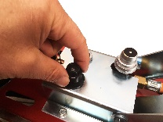  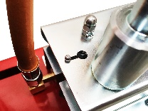  1. 2. | 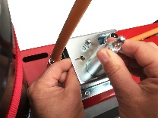  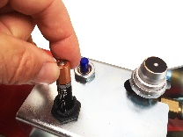  3. 4.

11. Huolto
Älä suihkuta laitetta vedellä. Tarkista säännöllisesti, että kaikki kaasuliitännät, tiivisteet ja kaasuletkut ovat tiiviitä ja ehjiä. Vaihda kaasuletkut tarpeen mukaan tai viimeistään joka viides vuosi. Korjauksia saa suorittaa vain valtuutettu jälleenmyyjä. Vain alkuperäisten InfraWeeder-varaosien käyttö on sallittua.

12. Varastointi
Säilytä laite käytön jälkeen siten, että se pysyy kuivana ja eikä poltin pääse pölyyntymään. Älä koskaan säilytä kaasupulloja kellarissa tai muussa maanalaisessa kerroksessa. Nestekaasu on parasta varastoida ulkona (kesällä ja talvella) tai tiloissa, joissa on hyvä ilmanvaihto. Suojaa voimakkaalta kuumuudelta ja auringonpaisteelta.

13. Tekniset tiedot Työpinta-ala L/P: 330 x 460 mm
Kaasulaji: Propaani
Kaasulaiteluokka: I3P
Kaasunkulutus: 915 g/h
Nimellislämpöteho Qn (Hi): 11,2 kW
Kaasun liiitäntäpaine: 50 mbar
Paino ilman kaasupulloa: 23.5 kg
DVGW-hyväksyntänumero: DG-2219BU0478

14. Valmistaja: Brühwiler Maschinen AG, CH-8362 Balterswil (Sveitsi)
Puh. +41 71 973 80 40, Fax +41 71 973 80 49
info@infraweeder.com, www.infraweeder.com

15. Takuu: 24 kuukautta ostopäivästä

BB 1.19 Ronco CH-DE

TAKUUTODISTUS: InfraWeeder

Olet ostanut InfraWeeder-tuotteen ja kiitämme sinua valinnastasi. Tuote on valmistettu erittäin huolellisesti ja täyttää korkeimmat laatustandardit.

Seuraavassa ovat kaikki tiedot InfraWeeder-tuotteesi takuusta. Pyydämme säilyttämään tämän takuutodistuksen, koska se mahdollistaa tuotteen nopean tunnistamisen myöhemmin.

Asiakas:
Osoite:
Postinumero: Paikka:
Maa: Ostopäivä:

MALLI : Ronco

LAITTEEN NRO : ……………………

TAKUUAIKA : 24 kuukautta

TAKUUEHDOT

Takuu sisältää vain sellaisten osien maksuttoman vaihdon, joiden on osoitettu olevan materiaali- tai valmistusvirheen takia viallisia 24 kuukauden takuuajan puitteissa.
Tarvittavat toimenpiteet suorittaa InfraWeeder-myyjäliike. Varaosat toimitetaan niin nopeasti kuin mahdollista. Varaosatoimituksen viivästyminen ei ole aihe korvausvaatimuksille eikä takuuajan pidentämiselle.

Takuu ei kata osia, jotka ovat vioittuneet virheellisten korjaustöiden tai luonnollisen kulumisen tai laitteen omistajan laiminlyönnin (käyttöohjeiden vastaisen käytön) seurauksena. Päätöksen tekee valmistaja tai valtuutettu edustaja/jälleenmyyjä. Laitteen omistaja vastaa laitteen kuljetuksesta tai lähettämisestä huoltoon takuu- tai korjaustoimenpiteiden suorittamista varten.

Takuu raukeaa, jos laitetta korjataan valtuutetun korjaamon ulkopuolella, alkuperäisiä varaosia ei käytetä, toimitettua käyttöohjetta ei ole noudatettu tai laite myydään edelleen.

Takuuanomukset hyväksytään vain, kun viasta ilmoitetaan heti sen havaitsemisen jälkeen 24 kuukauden takuuajan kuluessa jälleenmyyjälle kirjallisesti, ja liitteenä on jäljennös laskusta tai ostotodistuksesta, josta käy ilmi ostopäivä.

Valmistaja:
Brühwiler Maschinen AG, Hauptstrasse 1, CH-8362 Balterswil, Switzerland
Puh. 0041 71 973 80 40, Fax 0041 71 973 80 49, info@infraweeder.com, www.infraweeder.com

InfraWeeder-myyjän yleiset myynti- ja toimitusehdot ovat voimassa näiden ehtojen lisäksi.

Jälleenmyyjä:

BB 1.19 Ronco CH-DE

